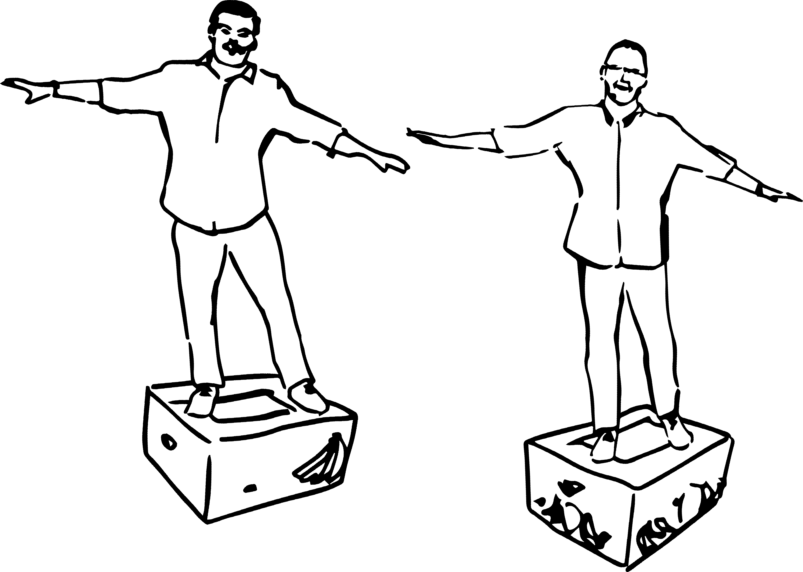

**Vzdělávejte (se) jinak Karel Opravil, Marek Tvrdoň**

**PŘIHLÁŠKA NA AKCI**

NÁSTROJE ZÁSTUPCE ŘEDITELE

DATUM: 16. 5. 2023

ČAS: 09.00 – 15.00

MÍSTO KONÁNÍ: Střední škola stavební a dřevozpracující, U Studia 33,   
700 30 Ostrava-Zábřeh

KAM POSLAT PŘIHÁŠKU: kaomat@kaomat.cz (do 12. 5. 2023, nebo do naplnění kapacity)

JMÉNO, PŘÍJMENÍ, TITUL ÚČASTNÍKA:

DATUM NAROZENÍ ÚČASTNÍKA (pro potřeby osvědčení):

E-MAIL (pro potvrzení přihlášky):

TELEFON:

NÁZEV PŘÍSPĚVKOVÉ ORGANIZACE (moc prosíme, uvádějte v oficiální a úplné podobě, bude uveden na faktuře):

CENA: 1 700,- Kč (každý další účastník z jedné školy 1 500,- Kč).

V ceně je coffee break, seminář je akreditovaný, účastníci obdrží osvědčení.